„Zukunft braucht Vergangenheit“
Zentrale Gedenkfeier
der Landsmannschaft der Deutschen aus Russland in Friedland
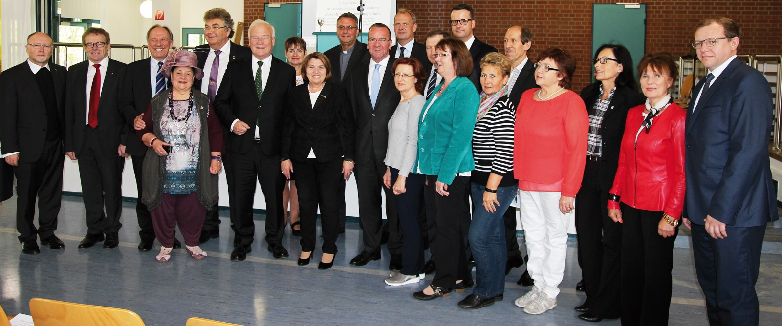
Ehrengäste und Aktive der LmDR zu Beginn der Gedenkfeier.

Wie schon in den Vorjahren fand auch 2017 die zentrale Gedenkfeier der Landsmannschaft der Deutschen aus Russland auf dem Gelände des Grenzdurchgangslagers Friedland statt. Die Feier am 9. September war dem 75. Jahrestag der Massenmobilisierung von russlanddeutschen Frauen und Männern in die Zwangsarbeitslager der Sowjetunion gewidmet und stand unter dem Leitwort „Zukunft braucht Vergangenheit“.

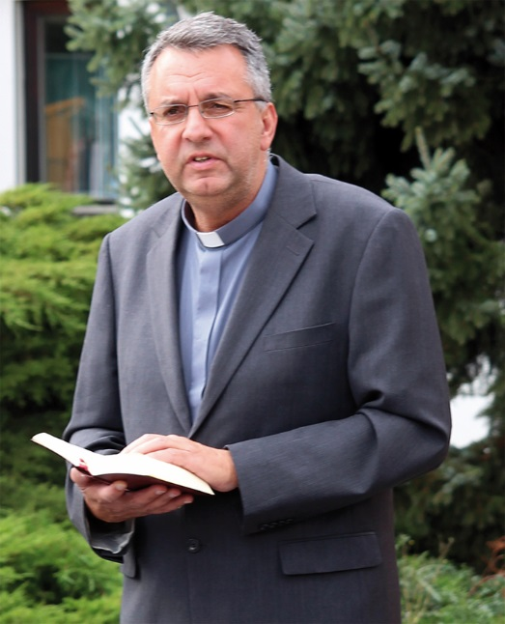
Pastor Thomas Harms
Bekenntnis zu demokratischen Werten
Nach dem Eröffnungsgebet des Friedländer Pastors Thomas Harms – „Lass dich nicht vom Bösen überwinden, sondern überwinde das Böse mit Gutem.“ – konnte die Vorsitzende der veranstaltenden Landesgruppe Niedersachsen und stellvertretende Bundesvorsitzende, Lilli Bischoff, erneut zahlreiche Ehrengäste begrüßen, darunter den Präsidenten des Niedersächsischen Landtages, Bernd Busemann, den niedersächsischen Innenminister Boris Pistorius, der die Schirmherrschaft übernommen hatte, und den Bundestagsabgeordneten Fritz Güntzler.
Nach einem Überblick über die geschichtlichen Ereignisse, die dazu führten, dass aus einer über Jahrzehnte weit voneinander getrennt lebenden Volksgruppe durch Deportation und Arbeitsarmee eine Schicksalsgemeinschaft wurde, ging sie auf Einseitigkeiten in der Berichterstattung der Medien über Deutsche aus Russland, die diese in einem schiefen Licht erscheinen ließen:
„Glaubt man den Berichten, sind die Deutschen aus Russland in ihrer großen Mehrzahl fremdenfeindlich, AfD-hörig und die 5. Kolonne Putins in der Bundesrepublik.
Diese Berichte stützen sich bestenfalls auf einige bedauernswerte Vorkommnisse im Zusammenhang mit dem sattsam bekannten ‚Fall Lisa‘ oder auf Aussagen einiger selbst ernannter Führer der Deutschen aus Russland. Auf die Partei Einheit etwa, die Wahlergebnisse von unter 0,1 Prozent eingefahren hat, oder auf skandalöse rechtsradikale Äußerungen eines Heinrich Groth, der niemanden außer sich selbst vertritt. Wir wissen das und werden das in unserer Macht Stehende tun, um die breite Öffentlichkeit aufzuklären.
Wir als Landsmannschaft stützen uns dagegen bei unserem Vorgehen auf offizielle Untersuchungsergebnisse, die ohne Ausnahme den Deutschen aus Russland eine hohe Integrationsbereitschaft, vorbildliche Integrationsergebnisse und ein hohes Maß an Loyalität gegenüber dem demokratischen System in Deutschland und den damit verbundenen Werten bescheinigen.

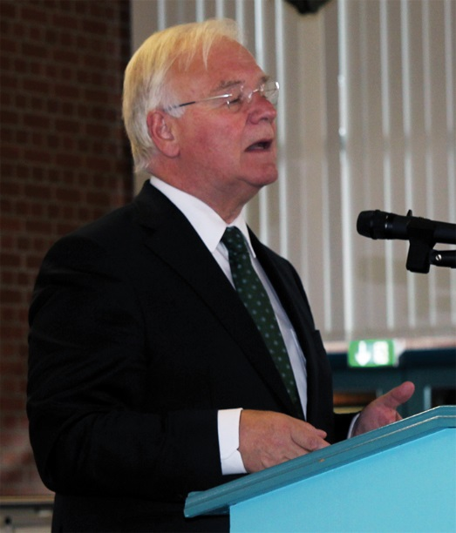
Bernd Busemann

Keine Diffamierung der Deutschen aus Russland
Landtagspräsident Bernd Busemann schloss sich den Wort Lilli Bischoffs an und verwahrte sich gegen die Behauptung, Deutsche aus Russland seien Angehörige rechtsradikaler Strömungen. Vielmehr seien sie die am besten integrierte Gruppe von Zuwanderern.
Er dankte in diesem Zusammenhang der Landsmannschaft der Deutschen aus Russland, die mit ihrer klaren Stellungnahme im „Fall Lisa“ dazu beigetagen habe, das negative Bild in den Medien zurechtzurücken. Dabei habe sich ein weiteres Mal gezeigt, wie wichtig die Arbeit des Verbandes auch im 67. Jahr ihres Bestehens ist.
Innenminister Boris Pistorius betonte, dass mit der Gedenkfeier der LmDR in Friedland alljährlich an eine der dunkelsten Episoden der gemeinsamen deutschen Geschichte erinnert werde. Das Grenzdurchgangslager Friedland sei als Veranstaltungsort in besonderem Maße geeignet, da es einen bedeutenden Teil der deutschen Erinnerungskultur und der russlanddeutschen Geschichte repräsentiere.
Deutlich wurde der Innenminister auch, als er auf die angebliche Nähe der LmDR zur AfD zu sprechen kam: „Das ist eine Diffamierung, die Sie sich nicht gefallen lassen dürfen!“ Stolz könne die Landsmannschaft dagegen darauf sein, dass sie mit Aktionen wie der Partnerschaft ihrer Landesgruppe Niedersachsen mit der Region Tjumen eine Brücke in eine zufrieden stellende Zukunft schlage.
In seinem Grußwort nahm der Bundestagsabgeordnete Fritz Güntzler Bezug auf das Motto des Tages: „Keine Zukunft lässt sich vernünftig gestalten, wenn man die Vergangenheit nicht kennt.“ Daher sei es beispielsweise zu bedauern, dass die russlanddeutsche Geschichte in den Schulbüchern nicht behandelt werde. Der LmDR komme ein besonderes Verdienst durch ihren Beitrag zur Völkerverständigung zu.
Ein weiteres Grußwort sprach die stellvertretende Landrätin des Landkreises Göttingen, Maria Gerl-Plein. Sie nahm Bezug auf einen Satz des ehemaligen Bundespräsidenten Roman Herzog – „Aus der Geschichte lernen zu wollen, bedeutet auch die Entschlossenheit, oder zumindest die Bereitschaft, ‚es‘ in Gegenwart und Zukunft besser zu machen, sich seinen Aufgaben also nicht um kurzfristiger Effekte willen und aus augenblicklichen Affekten heraus zu stellen.“ – und bedauerte, dass große Teile der Menschheit so wenig aus der Geschichte gelernt hätten, wie Flucht, Vertreibung und Ausgrenzung in der Gegenwart zeigten.

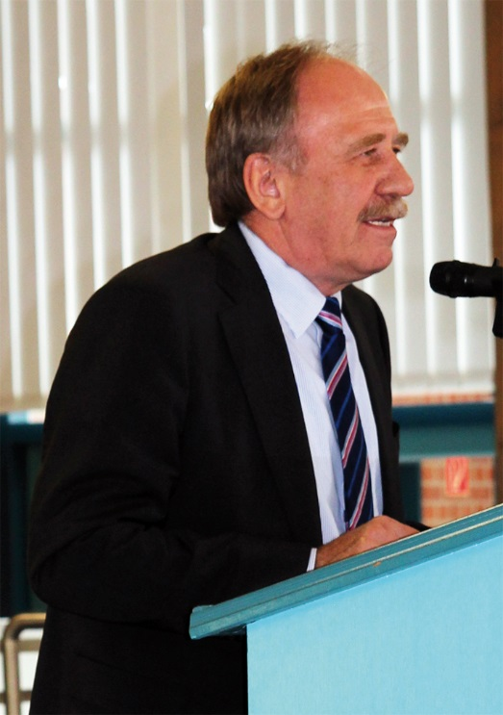
Johann Thießen

Keine Diffamierung der Deutschen aus Russland
Johann Thießen, stellv. Bundesvorsitzender und Vorsitzender der Landesgruppe Hessen der LmDR, widmete seine Ansprache in großen Teilen der Geschichte der Russlanddeutschen und fasste seine Ausführungen abschließend zusammen:
„Vergangenheit heißt auch Erinnerung und die Möglichkeit, sich öffentlich mit der eigenen Geschichte und derjenigen der neuen-alten Heimat auseinanderzusetzen. Ohne Kenntnis der Geschichte ist ein Verständnis der Gegenwart und der Zukunft kaum möglich. Für die Deutschen aus Russland, die im Laufe von Generationen Entwurzelung und Heimatverlust mehrfach erlebt haben, ist es identitätsstiftend und existenziell wichtig, die eigene Geschichte zu kennen.
Auch für die Aufnahmegesellschaft ist die Kenntnis der historischen Zusammenhänge, die zur massenhaften Auswanderung der Deutschen aus der ehemaligen Sowjetunion geführt haben, eine Voraussetzung für eine höhere Akzeptanz und ein besseres Verständnis der hier lebenden Deutschen aus Russland oder anderer Zuwanderergruppen mit vergleichbarer Geschichte.
‚Zukunft braucht Vergangenheit‘. Vergangenheit und Zukunft sind auch die wichtigsten Standbeine der landsmannschaftlichen Arbeit bundesweit und der Identität der Russlanddeutschen, die ihre Gegenwart und Zukunft in Deutschland sehen.“
Abgeschlossen wurde die Gedenkfeier mit der Totenehrung, gehalten vom Beauftragten der Deutschen Bischofskonferenz für die Seelsorge an den deutschen Katholiken aus Russland und den anderen GUS-Staaten, Monsignore Dr. Alexander Hoffmann, sowie Kranzniederlegungen vor der Friedlandglocke und dem Heimkehrerdenkmal auf dem Friedlandberg mit Andachten, die von Pastor Thomas Harms und Monsignore Dr. Alexander Hoffmann gehalten wurden.

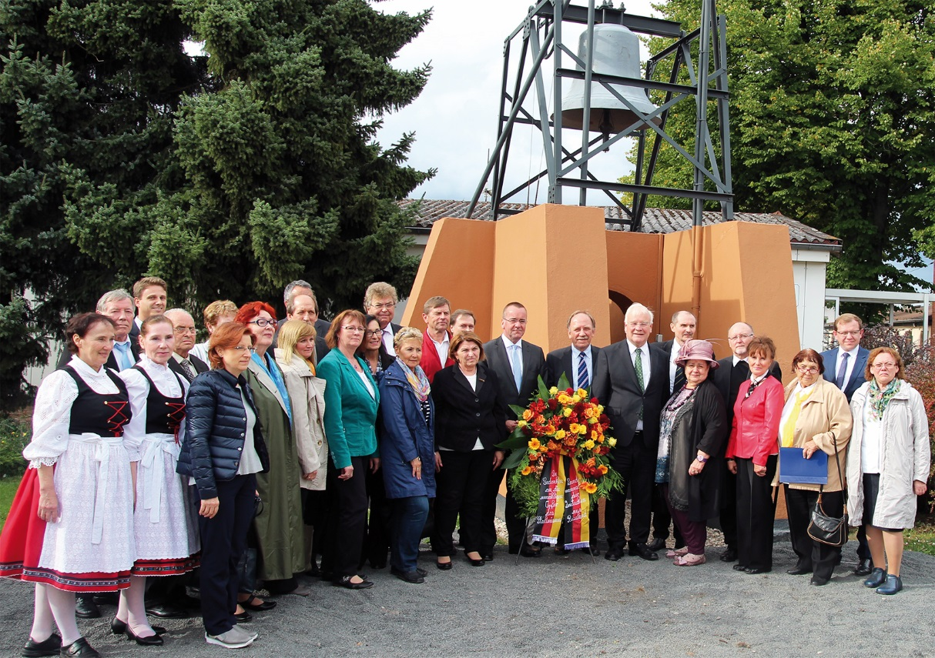
Traditionelles Gedenken vor der Friedlandglocke.

Würdiges Rahmenprogramm
Ungewöhnlich umfangreich war das beeindruckende und würdige Rahmenprogramm der Gedenkfeier. Außer den Solisten Johann Rohr, Alexandra-Emilia Jurk und Alex Piljuk beteiligten sich daran landsmannschaftliche Chöre aus Hannover, Klingenthal, Osnabrück, Osterode/Lerbach und Wolfsburg. Nach dem offiziellen Teil konnten die zahlreichen Besucher bei Kaffee und Kuchen in geselliger Runde ein eher lockeres Kulturprogramm genießen.
VaDW

